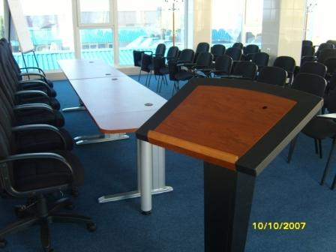
Организация и проведение конференций на сегодняшний день стала неотъемлемой частью работы любой компании. Основная задача организаторов конференции — создать комфортную атмосферу, отвечающую формату и целям делового мероприятия. Это достаточно сложный процесс, в котором необходимо учесть множество организационных моментов. Поэтому лишь не многие залы могут оказывать услуги по организации мероприятий высокого уровня. Сегодня мы рады предложить Вам организацию и проведение Ваших конференций в конференц-зале ОТЕЛЯ «ОАЗИС». Благодаря комфортной обстановке в нашем конференц-зале и профессиональному оборудованию на уровне мировых стандартов, Ваши выступления всегда будут яркими, выразительными и эффективными! Мы поможем решить все организационные вопросы. В перерыве возможна организация кофе-брейка, обеда, а также фуршета. Наш конференц-зал располагает всеми возможностями для проведения деловых переговоров, конференций, семинаров и презентаций.
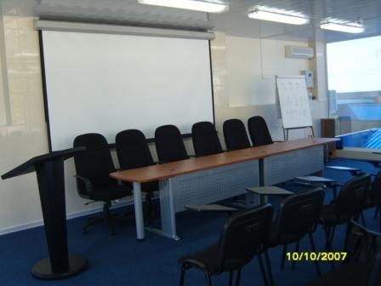
КОНФЕРЕНЦ-ЗАЛ
Просторный зал площадью 80 кв.м.
Позволяет проводить мероприятия на 60-70 участников.
Оснащение офиса:
- Мультимедиа проектор;
- Экран настенный;
- Флип-чарт;
- Профессиональный радио-микрофон;
- DVD плеер;
- Комплект акустики;
- Усилитель;
- Конференц-стулья с пюпитором;
- Вешалки для одежды;
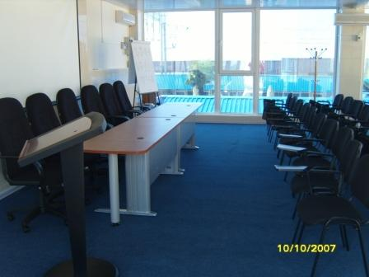
- ПРЕЗИДИУМ на 6 посадочных мест:
- Конференц трибуна;
- Конференц-кресла;
- Конференц-стол

